今日之后不再辜负你们的付出

原创 有里儿有面 [有理儿有面](javascript:void(0);)

**有理儿有面**

微信号 youli-youmian

功能介绍 你说是不是

2021-12-20[原文](https://mp.weixin.qq.com/s?__biz=Mzg3MjEyMTYyNg==&mid=2247548809&idx=2&sn=3d250102922d9d6ad3e6b8643dce31a0&chksm=cef66bfcf981e2ead060bd94144431cfbe2f29154bc3bbbba2a6bea6830b636d2b87ccc549d9&scene=27#wechat_redirect&cpage=16) 发表于

收录于合集





**全文共2120字，图片7张，预计阅读时间为5分钟。**

**文章首发于“有理儿有面”（youli-youmian），欢迎大家在朋友圈和微信群转发。**

**公众号及其他平台转载请在后台留言。**



▼

香港立法会选举结果于今日公布，90人当选新一届立法会议员。此次香港立法会选举是香港完善选举制度后的首次选举，超过130万香港人参与投票，投票率近三成。此前，反中乱港势力对选举极力干扰破坏、散播谣言、诋毁污蔑，还公然煽动港人“不投票、投白票”。然而，香港各界人士踊跃投票，积极履行选民职责，用他们的实际行动证明他们对新选举制度的肯定和对新一届立法会的支持。

为了确保此次立法会选举安全顺利的进行，香港警方调配了超过一万警力维持投票现场秩序，先后摧毁了数起企图破坏选举的不法分子的图谋。

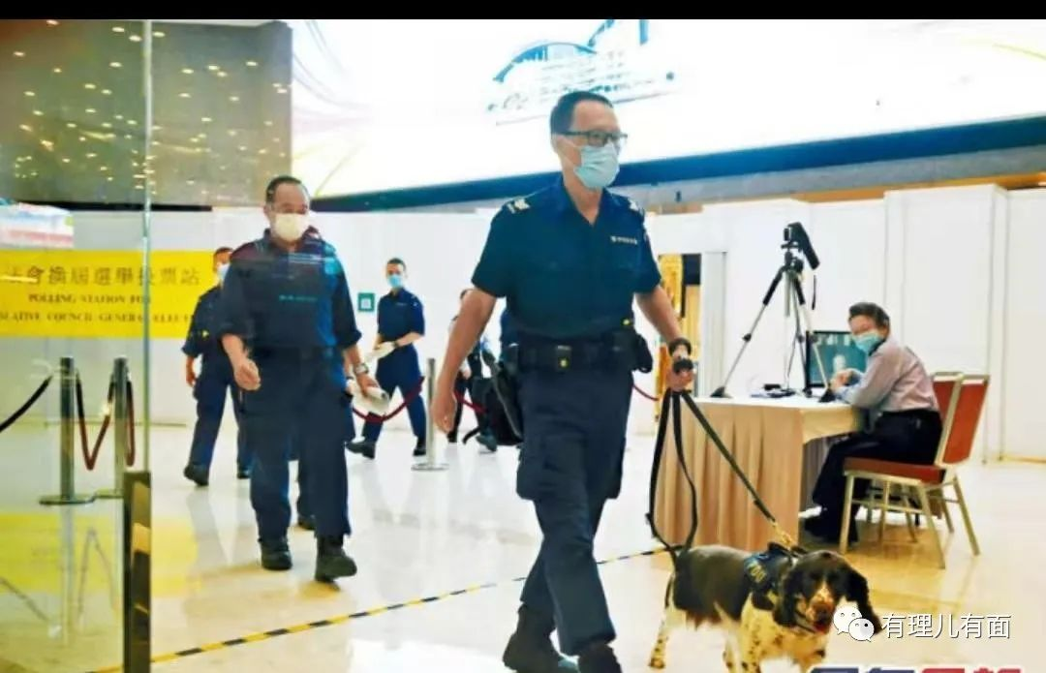

**他们在行动**

香港警方分别于16、17、18日抓获了3名男子。他们涉嫌在网上煽动他人攻击票站、呼吁他人投白票、意图妨碍他人进行公平选举以及自杀式袭击杀害警务人员或政府官员。

这3个人，一个22岁兼职快递员，一个34岁是资讯科技人员，还有一个35岁的文职人员。他们在连登讨论区和一个有约2000人的网上讨论群组中，发布大量煽动信息。指选举日为“火魔日”，鼓吹在立法会选举期间使用暴力及纵火的方式影响立法会选举，“孤狼式”袭击警务人员及票站人员，还召集他人上街游行。在22岁男子住处还查出一支仿制枪械、防毒面具、战术头盔以及背心等。

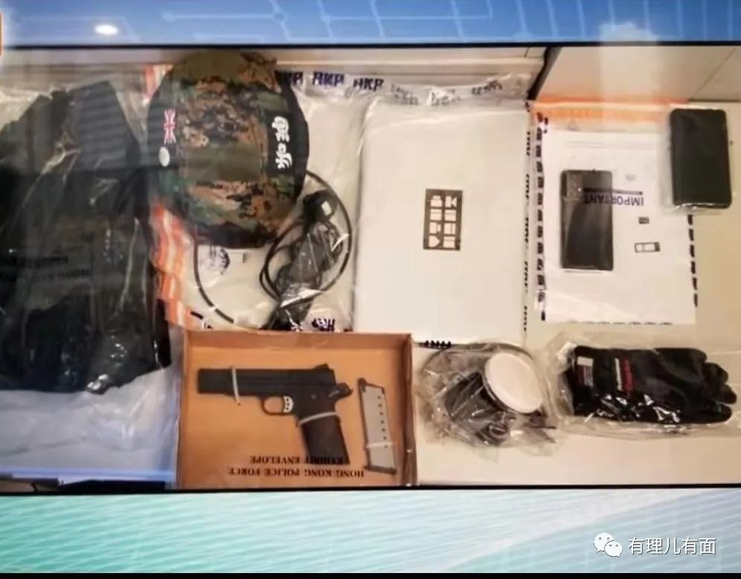

他们在网上发布的煽动言论包括：“如果想美国人帮助香港人的话就不要出来投票”、“不需多讲，直接火魔”、“起码让我先杀只狗”等等，内容及其暴力和血腥，与此前反修例风波中的黑暴乱港分子如出一辙。

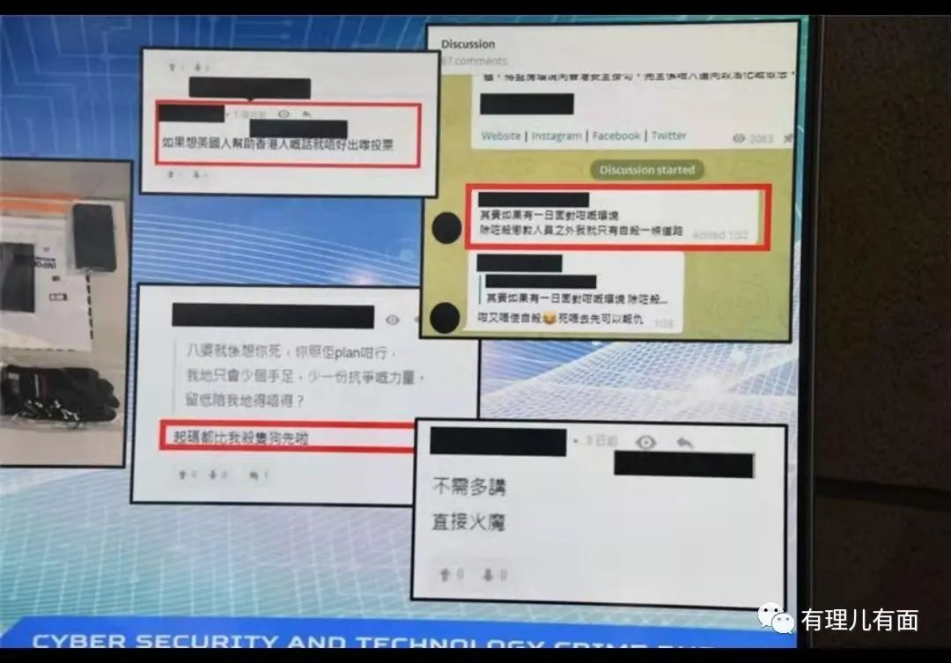

此前，香港警方已经以涉嫌公开煽动他人投白票拘捕了14人，包括前中大学生会会长苏浚锋。他们在社交媒体上转载了已经逃亡海外的前立法会议员许智峯，个人社交媒体专页的“如水计划”贴文。

逃亡海外的前立法会议员许智峯、丘文俊、罗冠聪，前大专学界国际事务代表团发言人张崑阳、前区议员李家伟、刘珈汶及李轩郎等人，均在境外社交媒体上发布过煽动港人在立法会选举中投白票及不投票，因此已被香港廉政公署通缉。



互联网绝非法外之地，在社交平台上不顾后果的发表激进言论，煽动他人做出暴力破坏行为，是要付出代价的。几个已经逃亡国外的曱甴，在国外社交平台上大放厥词，是因为他们知道香港警方奈何不了他们。而部分被他们洗脑的香港网民，竟然把这些胆小鬼的话，当做圣旨，心甘情愿做他们的棋子，在互联网上转发相关信息，最终使自己身陷囹圄。

香港警方近日还捣破了一个犯罪集团，抓获了9男1女。查获了190支功能超过2千焦耳的改装气枪，11支预压式高压气枪，6700发子弹，还有一批刀斧、军用防毒面具、军用级别防弹板及烟雾弹发射器等。军火数量如此之多，堪称近年罕见。香港警方指出，2000焦耳的高压式气枪杀伤力堪比实弹步枪。

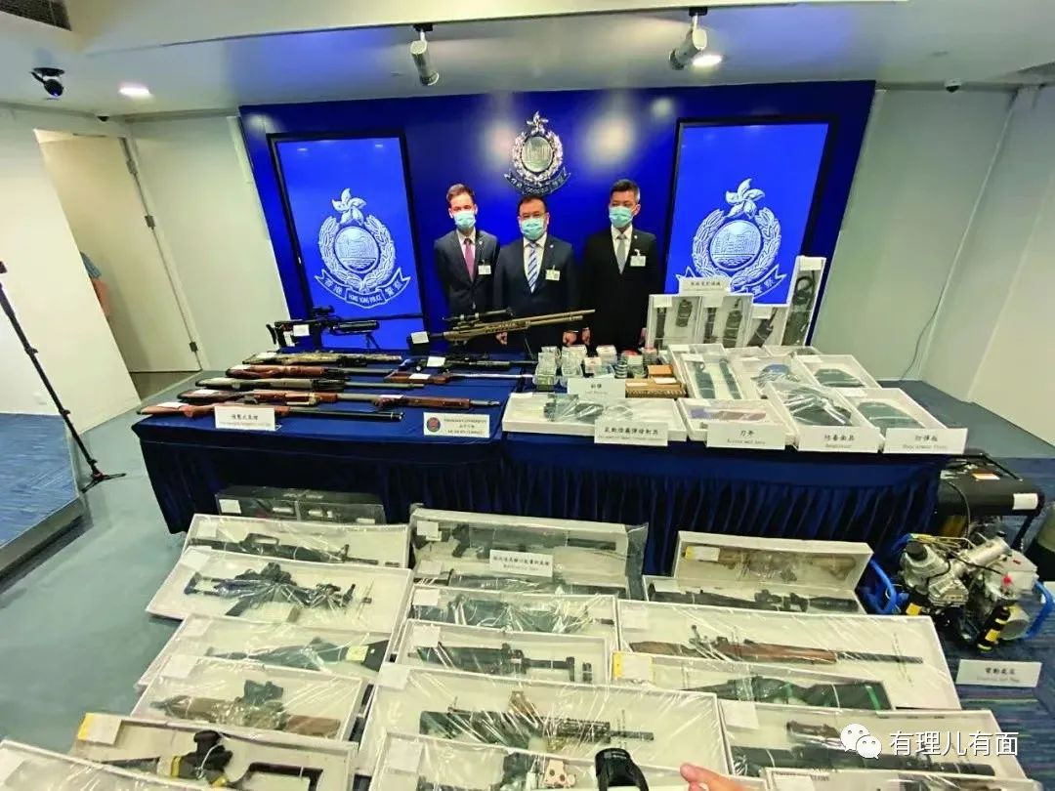

这批军火从哪里购买、如何运到香港，还有待警方深入调查。但由于部分军火曾在反修例期间的黑暴行动中出现过，我们有理由相信部分人曾参与黑暴行动，且不排除该团伙计划暴力破坏立法会选举。可见黑暴乱港分子贼心不死，意图让香港再次陷入混乱之中。

为确保整个立法会选举过程能在安全顺利的情况下举行。17日，香港警方还主动亮剑，派遣反恐特勤队、机场特警组及铁路应变部队三大反恐部门，在全香港各区选举投票站附近高姿态巡逻。巡逻队伍配备冲锋枪及警犬。

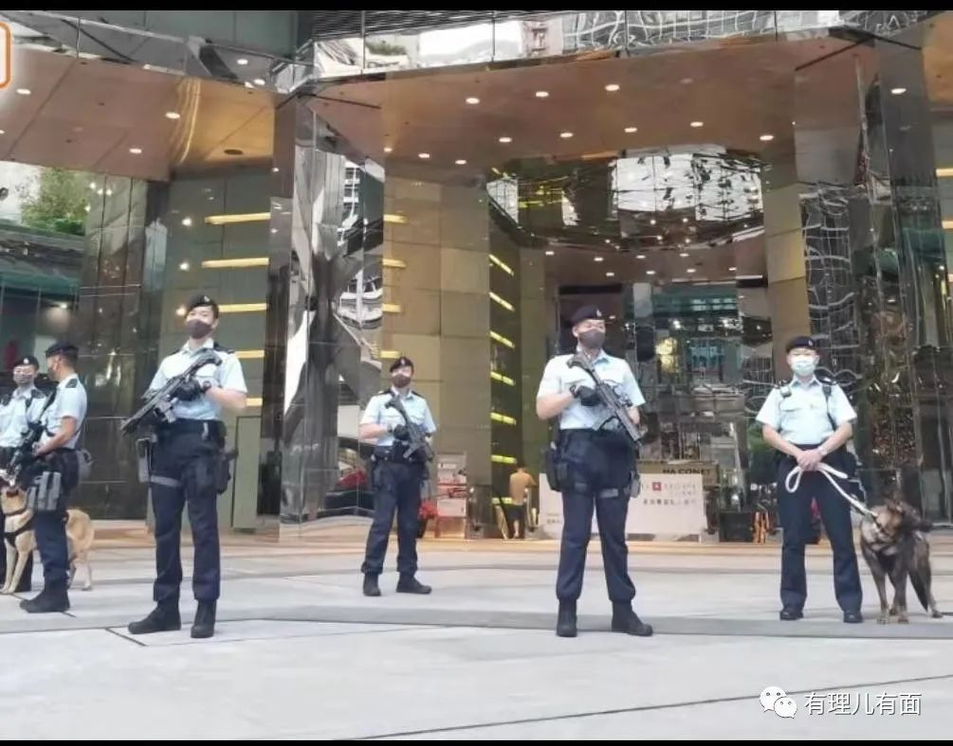

**守护香港**

香港警队就是香港社会保持安定的定海神针，香港警察为了守护香港的和平与稳定，在香港那段黑暗的时期，一直冲在与乱港势力交锋的最前线，同乱港分子及黑暴分子英勇斗争，狠狠地挫败了黑暴乱港分子的嚣张气焰，保障了香港市民的生命安全和财产安全。也正因为直面黑暴行为，使他们最早看清反华乱港势力的真面目。

“孤狼式”恐怖袭击，使一个个执勤警员身受重伤，他们为了香港的和平稳定不惜付出自己的生命。而香港警队的付出与牺牲，却遭到了大批乱港分子的造谣污蔑，加之“黄媒”遥相呼应，推波助澜，使得警队在香港民间的风评出现了下滑。为了瓦解警队意志，打击警队信心，使香港社会和市民失去法治保护屏障，乱港分子极力煽动市民与警队的对立情绪，频频上演无中生有的造谣闹剧，从而达到乱港毁港的险恶目的。

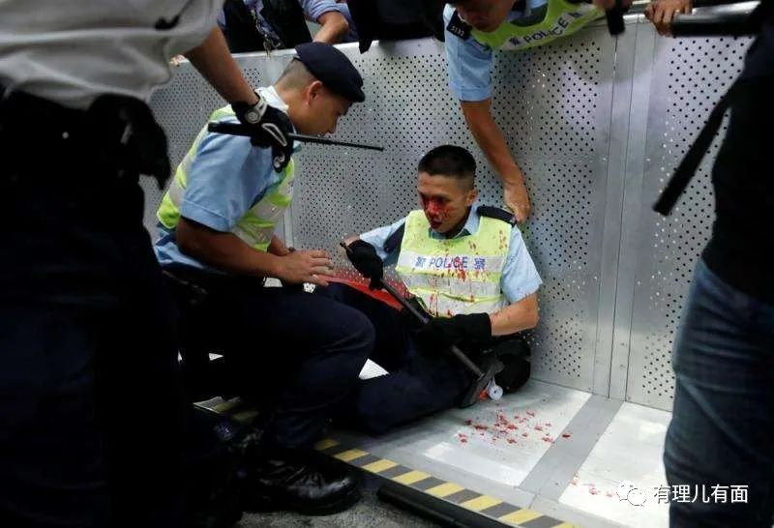

香港社会弥漫着仇警情绪，也给香港警员的家庭带来了困扰。无论是暴徒网络起底警员资料，还是失德教师发布仇警言论，亦或是“黄丝”和“毒媒”的不实报道，都在一定程度上损害了香港警方的既定形象，给严正执法的香港警员造成了伤害。

尽管香港警察备受别有用心者抹黑，遭到“毒媒”的恶意攻击，甚至遭到少数市民的误解，但这支队伍身上“亚洲最佳”的特质从未改变。他们依然坚定自己的信念，做好自己的本职，为香港市民不遭受暴徒的侵扰而殚精竭虑、日夜奔忙。他们才是真正为港为民，守护香港的天使。

**拨乱反正**

在香港警队的不懈努力下，此次立法会选举平稳顺利的完美收官，未发生暴力破坏选举的极端事件。香港人也用他们手中的选票，选出了爱国爱港真正为港做实事的人，让那些甘当国外乱港势力棋子的曱甴失去了搞乱立法会的机会，让香港警队做出的所有努力和牺牲都没有白费，让香港由乱转治，由治及兴，走向美好的明天。

这是对香港警队无私付出的最好回应。今日之后，香港不再辜负你们的付出！

**图片源自网络**





**关注公众号：**

**有理儿有面**

**理   性｜   揭   秘｜   探   讨**







有里儿有面

**微信扫一扫赞赏作者** **赞赏**

已喜欢，对作者说句悄悄话

取消

**发送给作者**

**发送**

最多40字，当前共字

 人赞赏

上一页 1/3 下一页

长按二维码向我转账

受苹果公司新规定影响，微信 iOS 版的赞赏功能被关闭，可通过二维码转账支持公众号。

### 精选留言

用户设置不下载评论